**企业报名双选会操作说明**

**一、企业登录流程**

**1、注册登录**

打开我校就业信息网（https://job.shengda.edu.cn/），点击用人单位登录按钮进行登录。

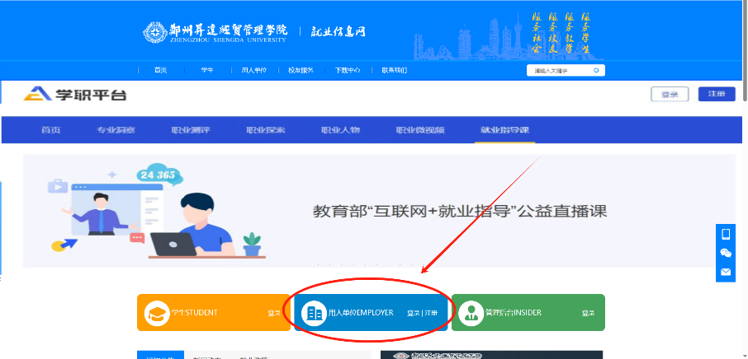

**二、活动报名流程**

**1、提交信息审核（社会信用代码、营业执照副本、招聘人手持身份证照片）**

首次参会需注册账号并提交信息学校审核（之前参加过我院招聘活动可忽略此步骤进入第二步报名）。企业扫码登录之后填写相关信息（*号选项为必填项）并提交等待资质审核。

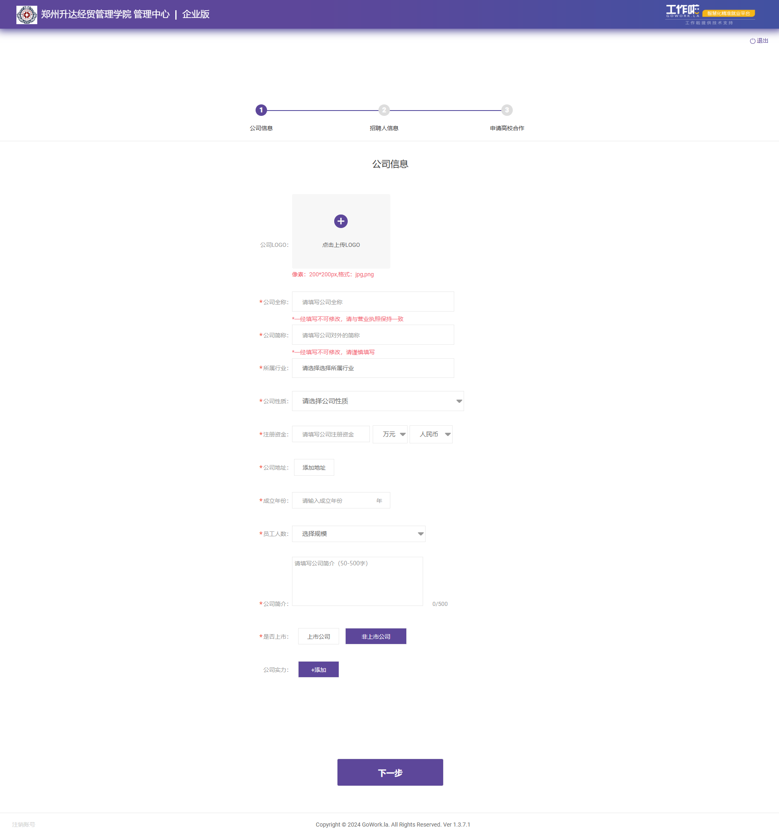

**2、双选会活动报名**

点击左侧**【校园招聘】**中的**【双选会】**，选择【建筑工程学院“春风送暖、职为你来” 春季线下双选会】，点击列表最后方的**【我要报名】**，根据页面提示完善信息并提交即可等待审核。后续可在**“我的双选会”**中查看审核结果。

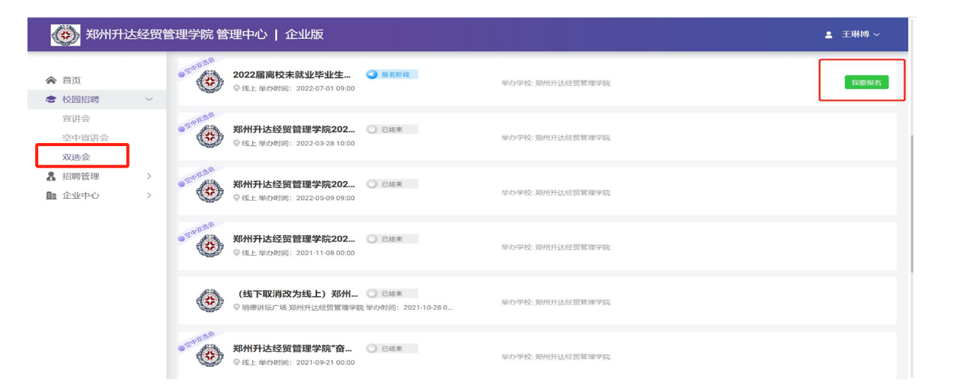

**3、发布招聘职位**

选择左侧**【招聘管理】**中的**【职位管理】**，点击**【发布职位】**，根据页面提示完善信息并发布。

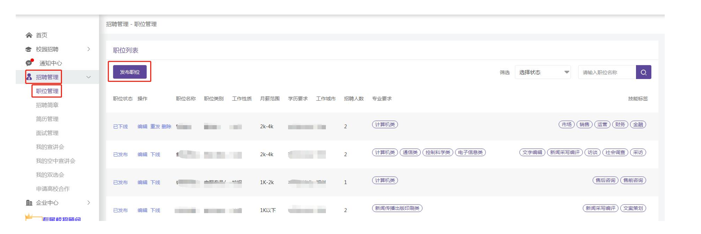

**三、补充说明**

如您在报名过程中遇到任何问题，可以随时联系我院就业负责老师邓老师15737758047（微信同号）获取帮助。再次感谢对我院就业工作的支持，祝好！